**Лабораторная работа №4 «Тестирование навигации».**

Цель работы: Ознакомиться с тестированием навигации, понять способы перехода по сайту.

Выполнила Кузякова Мария группа 21ис-20.

Проверяю сайт ргппу https://www.rsvpu.ru/

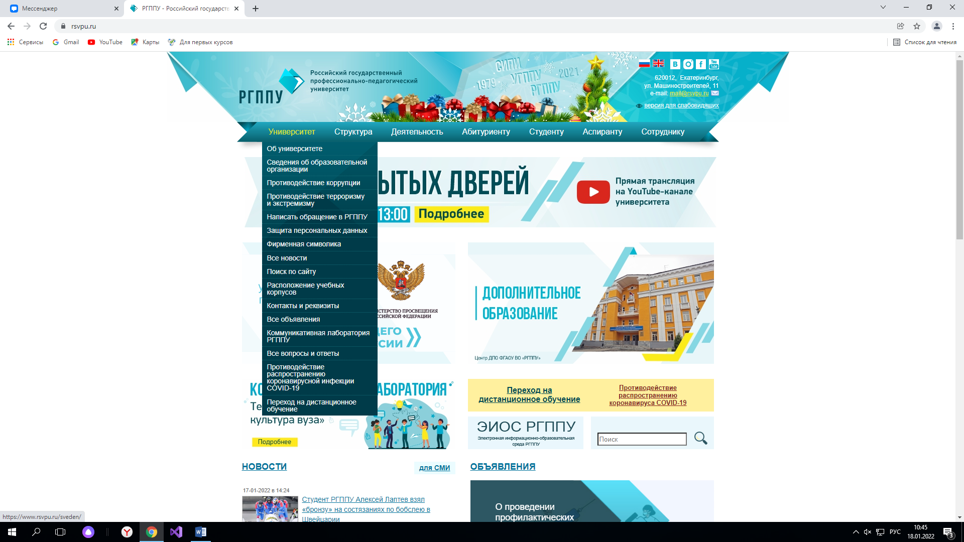

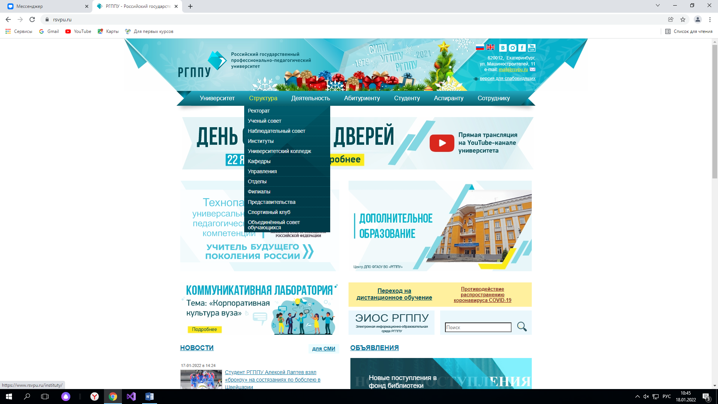

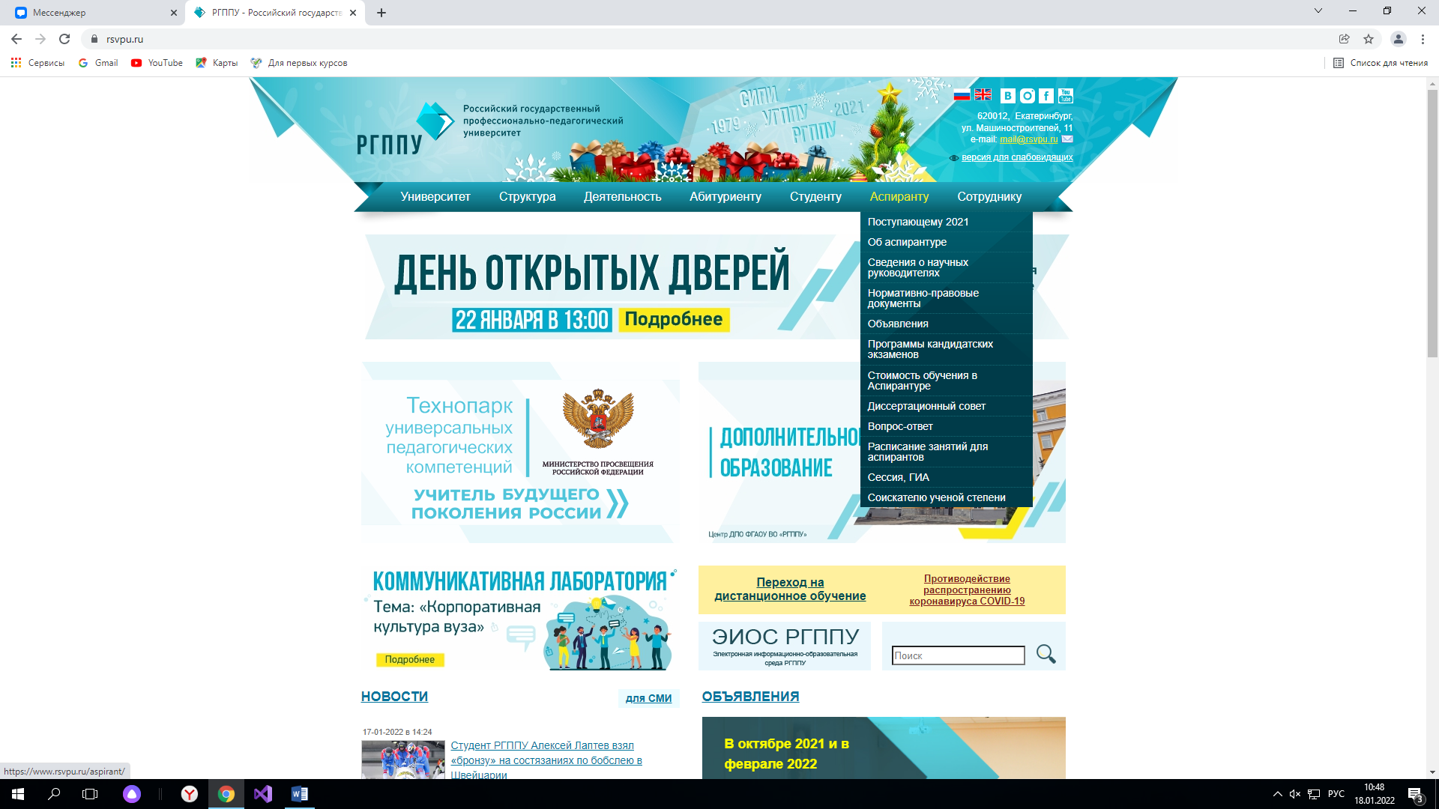

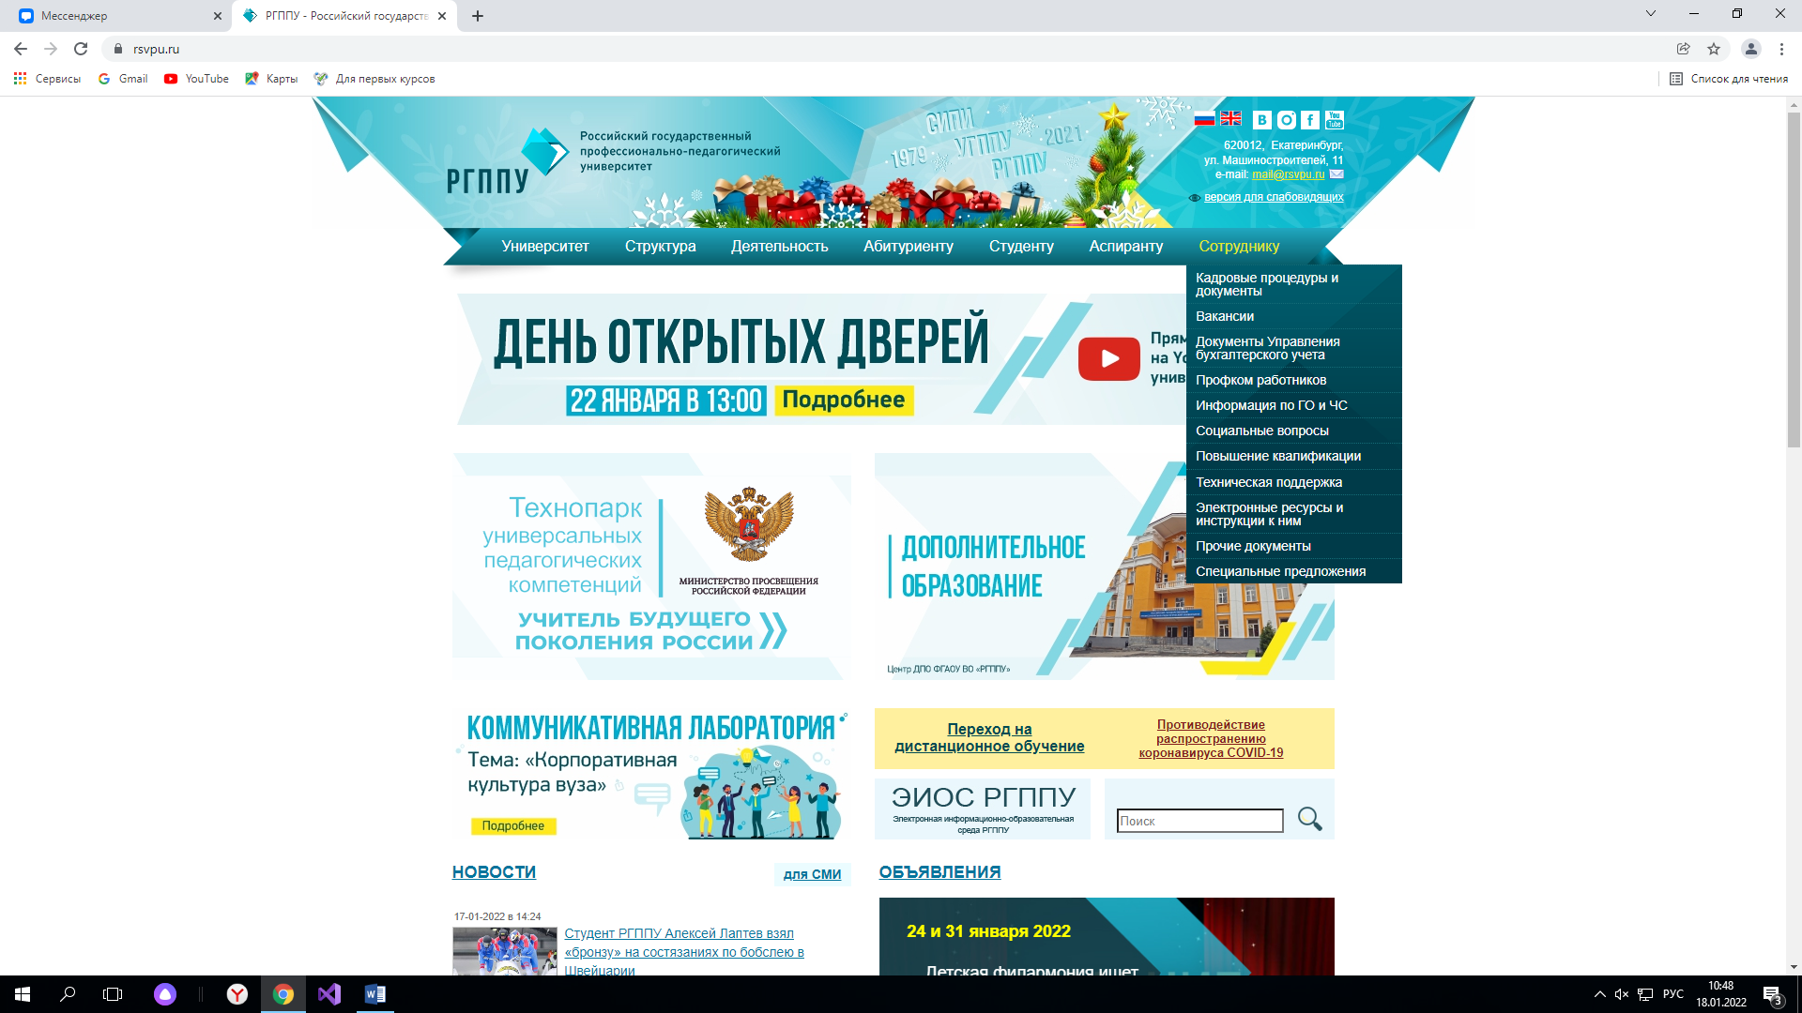ртт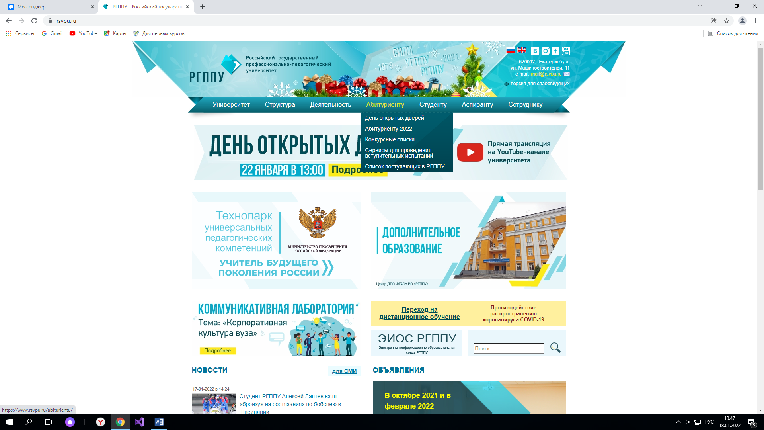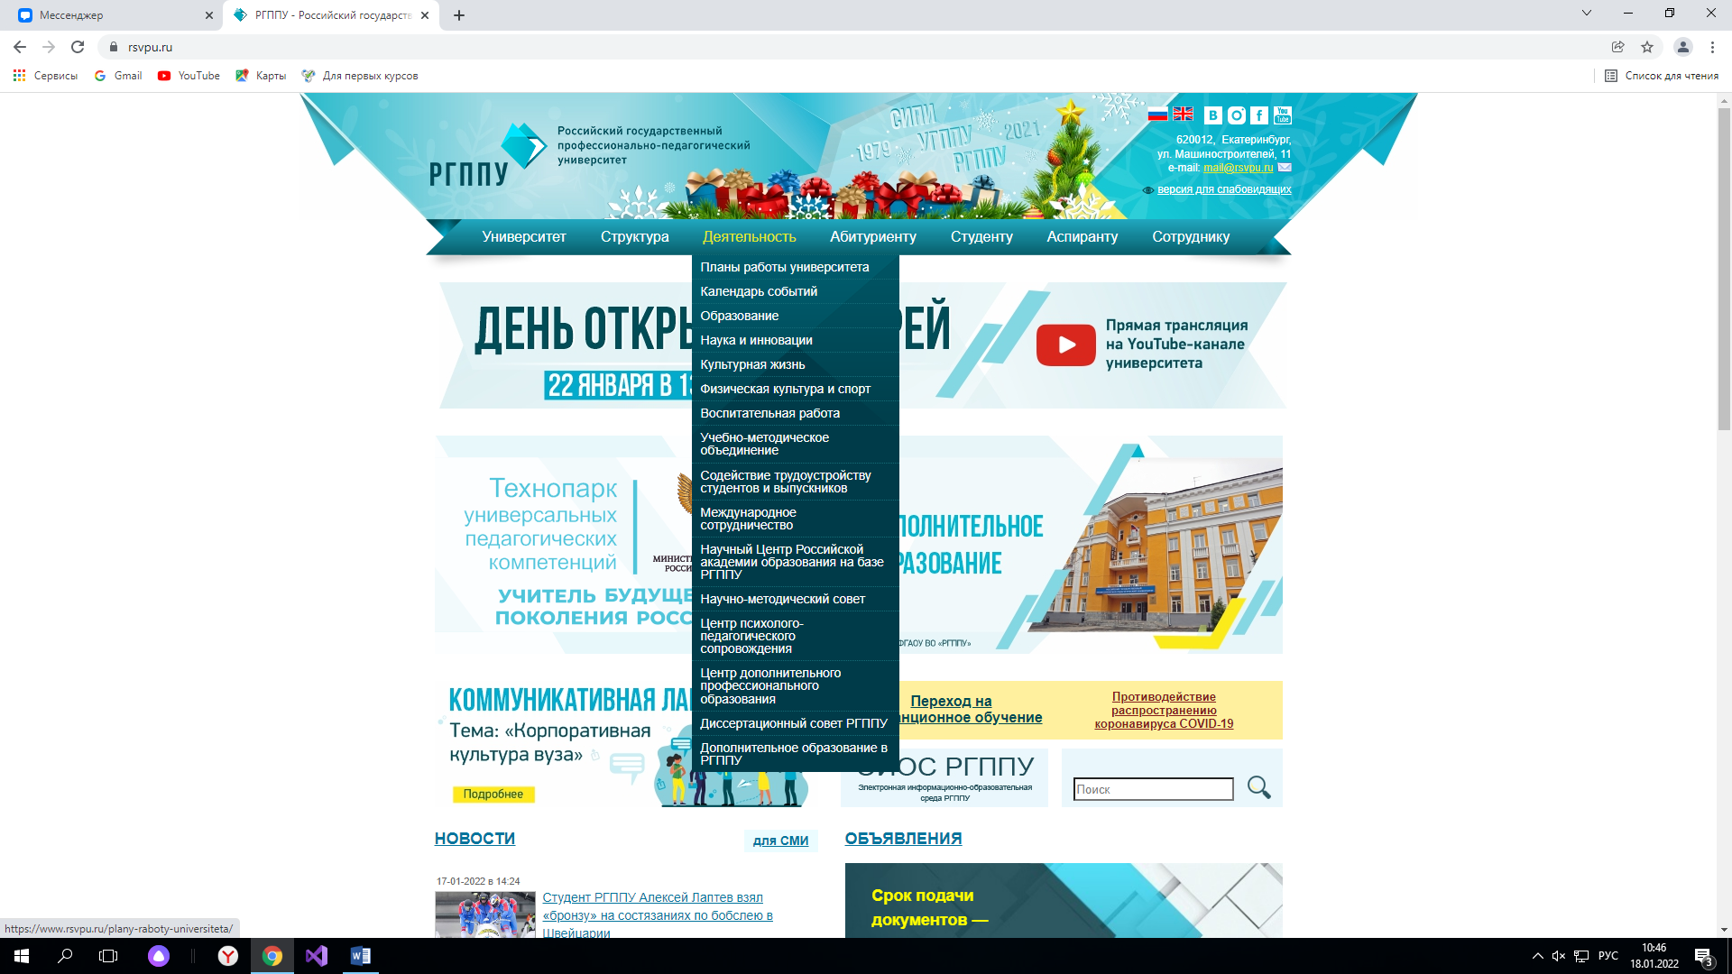

Требование выполняет

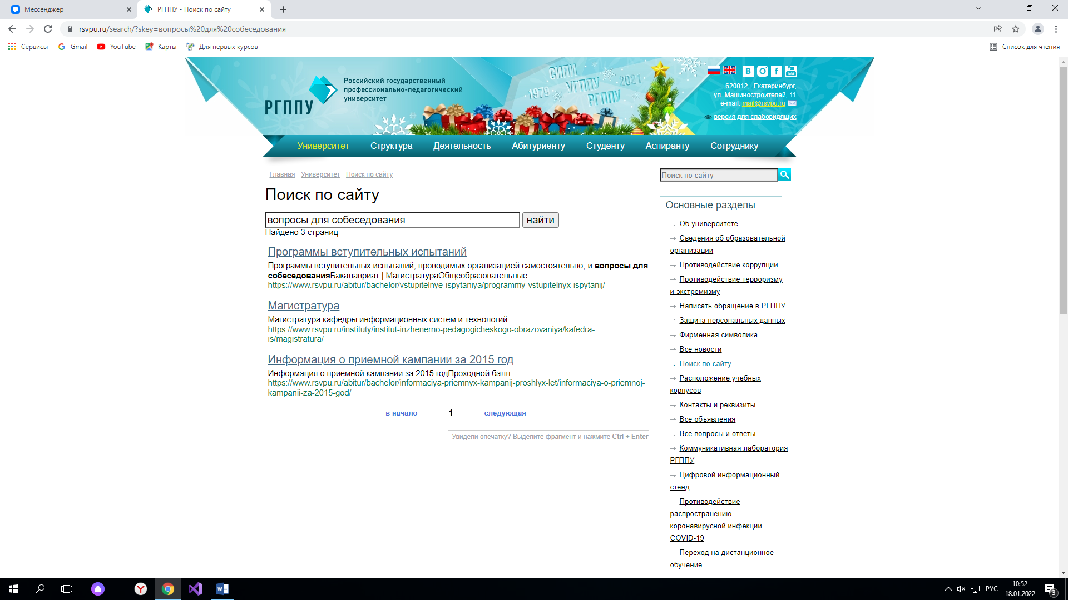

1 переход.

